**Manual de usuario**

**SIGAF**

**Participantes:  
Nicolás Ballesteros, Ángela María Suarez y Diana Rincón**

**Instructor: Eduardo Andrade Hernández**

**Tecnólogo En Análisis y Desarrollo de Software**

**Servicio Nacional De Aprendizaje**

**Ficha: 3147238  
Fecha: 6/12/2025**

**Sistema de Gestión Administrativa Altos de Fontibón**

**Introducción**El sistema SIGAF es un aplicativo diseñado con la intención de facilitar y digitalizar todos los procesos físicos y tediosos que se manejan actualmente en el conjunto Altos de Fontibón, simplificando cada acción para que sea más fácil de entender y ejecutar. Este sistema permite gestionar distintos procesos como reserva de zonas comunes, sorteo de parqueadero, registro y cambio de rol de usuario, registro de vehículos tanto de residentes como de visitantes, un apartado de portal de noticias, registro y notificación al correo electrónico de paquetes o recibos públicos que se entregan en portería, validaciones en tiempo real de alguna actualización de estado o nuevas noticias, cambios de contraseña y actualización de datos personales.

Este manual va a estar dirigido a los tres roles principales:

* Administrador
* Vigilante
* Residentes

Cada uno con permisos y funcionalidades únicas y específicas.

**Acceso al Sistema**

**Inicio de sesión:**

1. **Ingrese a la plataforma mediante este link:** [**https://altos-de-fontibon.onrender.com**](https://altos-de-fontibon.onrender.com)
2. 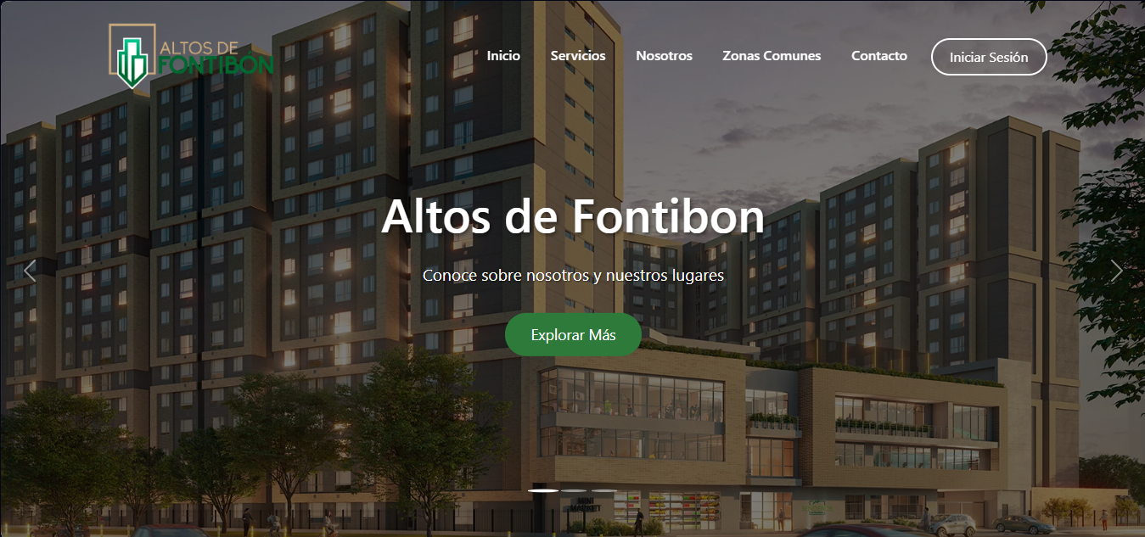**Sera redirigido a la página principal del aplicativo**
3. **Regístrese digitando su correo, teléfono, nombre, apellido, celular, tipo de documento, numero de documento, contraseña y la confirmación de la misma   
   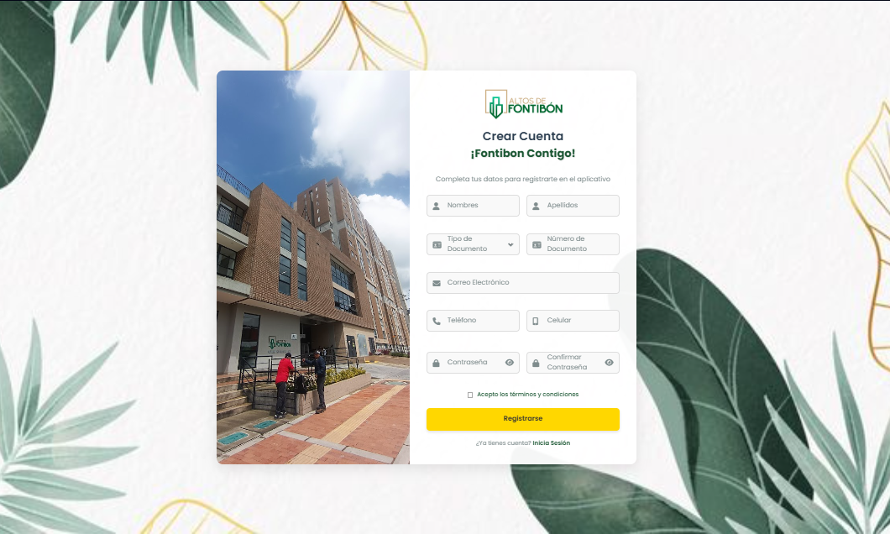**
4. **Ahora inicie sesión registrando número de documento y contraseña  
   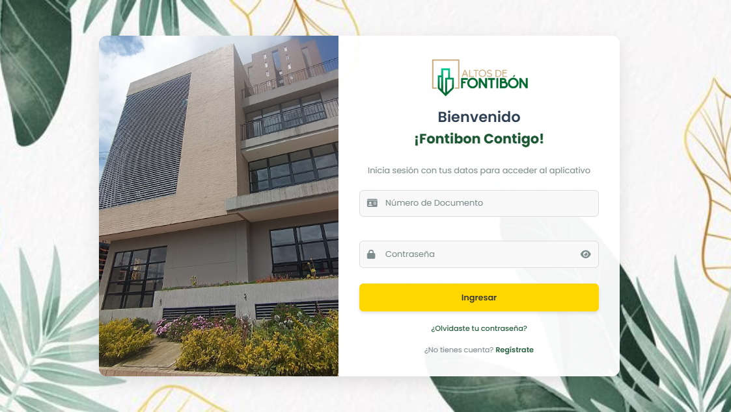**
5. **Hacer clic en “Iniciar sesión”**

**Nota: Solo el administrador puede cambiar el rol del usuario que se registre en el sistema**

**Recuperación de contraseña**

1. Haga clic en **“¿Olvidó su contraseña?”.**
2. **Sera redirigido/a hacia el cambio de contraseña  
   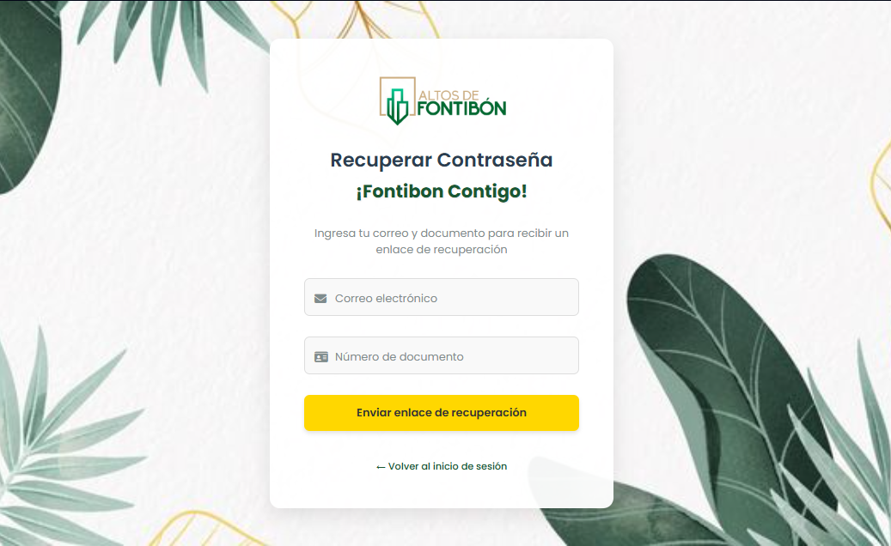**
3. **Registre Correo electrónico y número de documento**
4. **Se le enviara un correo con el link directo al cambio de su contraseña**
5. **Al abrirlo registre su nueva contraseña y la confirmación de la misma  
   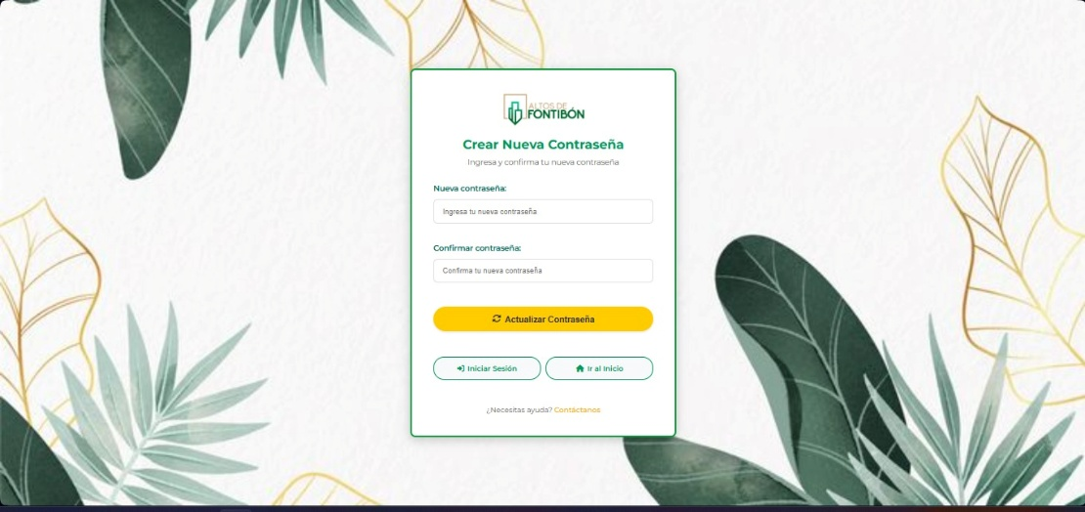**
6. **Por ultimo vuelva a iniciar sesión con su nueva contraseña**

**Nota: Si no está registrado no lo dejara cambiar la contraseña**

**Rol de Administrador:   
El administrador es el único rol que cuenta con acceso total al sistema y en donde veremos gran variedad de procesos únicos en su rol**

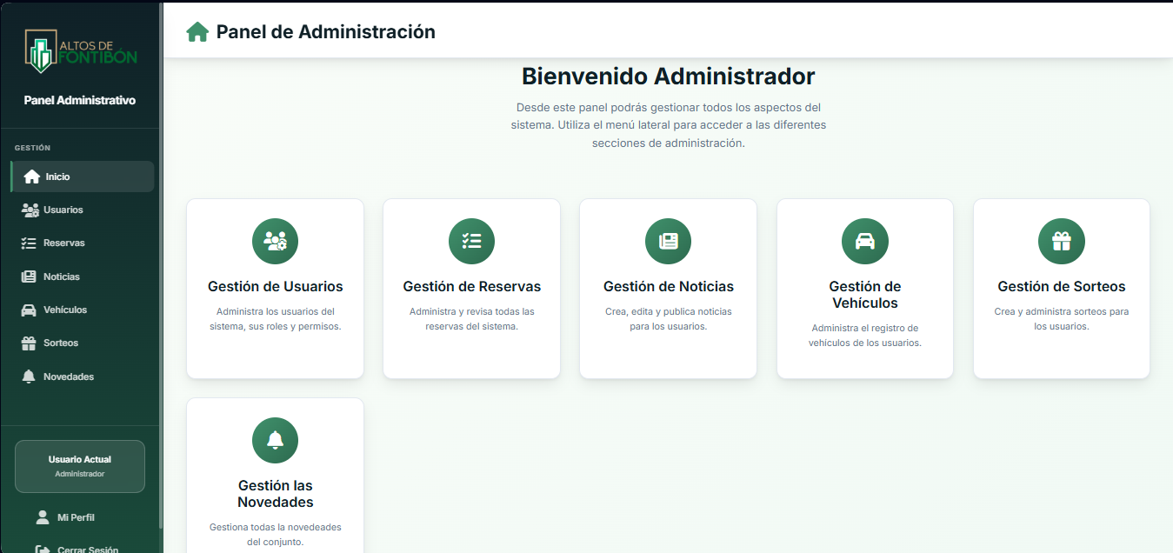**En la página principal se podrán visualizar varios procesos para este rol, dentro de estos podemos encontrar**

**Gestión de Usuarios:  
Donde el administrador podrá actualizar o cambiar el rol de cada usuario registrado**

1. **En la parte principal seleccionar “Gestión de Usuarios”**
2. **Sera redirigido a la lista de los usuarios, donde aparecerá cada usuario registrado y el rol en el que se encuentra   
   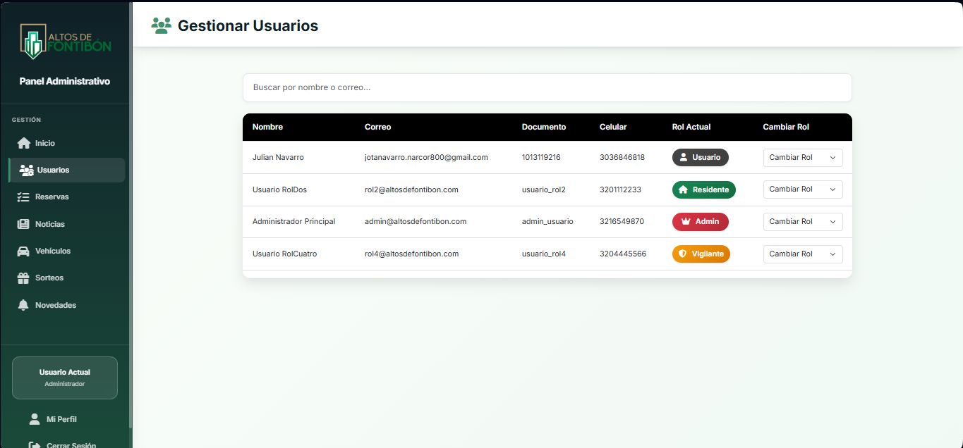**
3. **Después en el campo de cambiar rol podrá actualizarlo a otro eligiendo a cual quiere cambiar  
   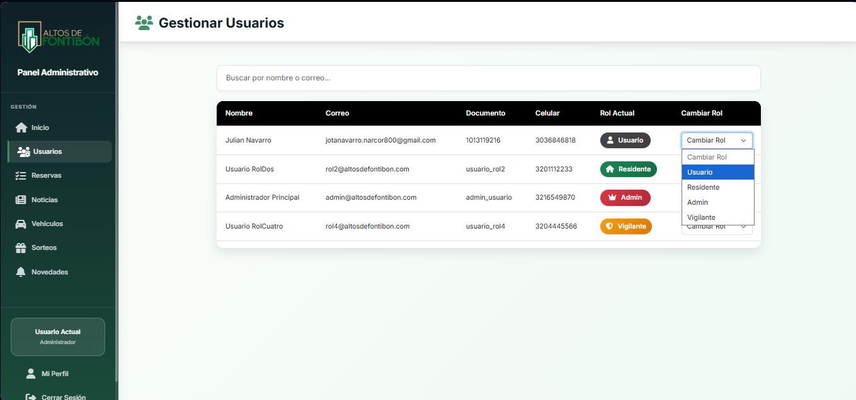**
4. **Dándole si a cambiar, ya queda registrado en el sistema con su nuevo rol  
   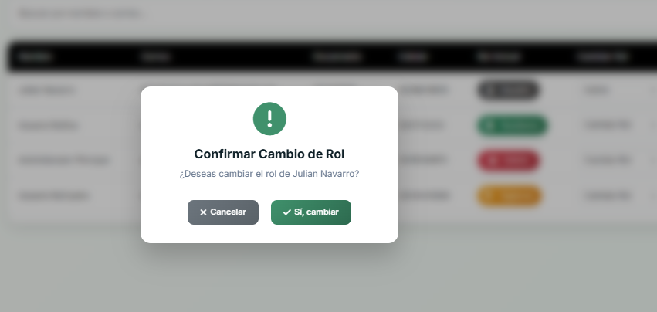**
5. **Ya con esto el rol queda guardado y registrado**

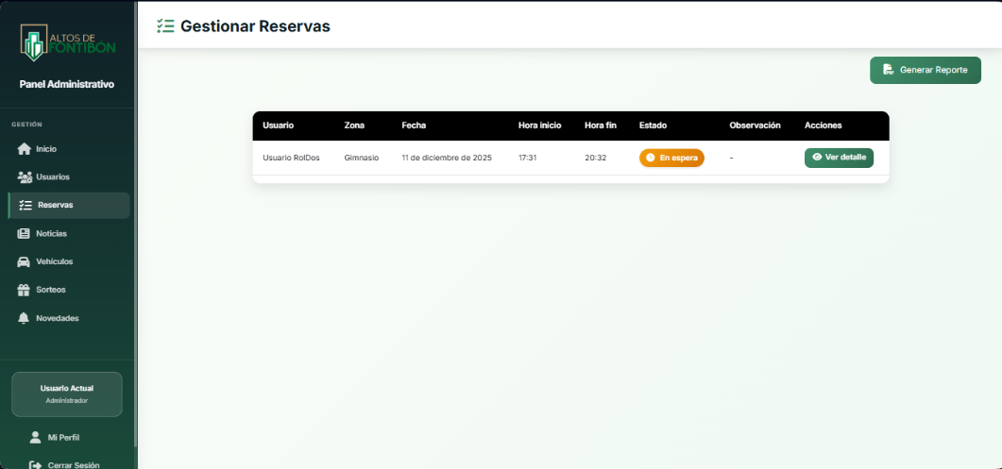**Reservas   
En este apartado el administrador podrá tratar las reservas de las zonas comunes que los residentes realizan, validando si las acepta o no y si los pagos están subidos.**

1. **En la parte principal seleccionar “Gestión de Reservas”**
2. **Se podrá visualizar las reservas hechas por los residentes**
3. **Oprimir el botón de “ver detalles“ para registrar toda la información de la reserva**
4. 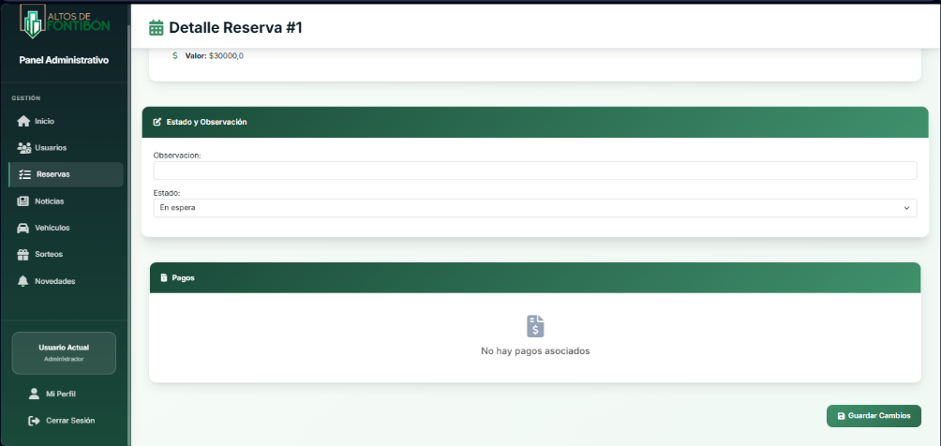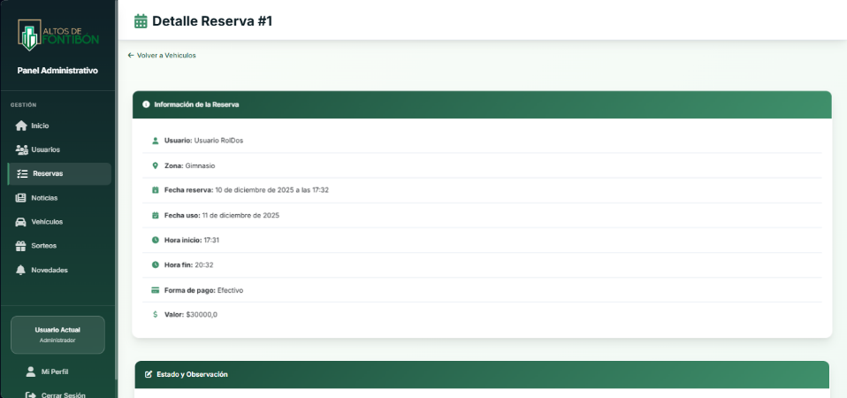**En este aparado el administrador podrá visualizar toda la información de la zona común reservada como también validar el estado de la zona común, y una descripción en caso de querer dejar alguna información o queja**
5. **Como también podrá ver los comprobantes de pago de las zonas reservadas, validando si esta aprobado o no el pago de la zona  
   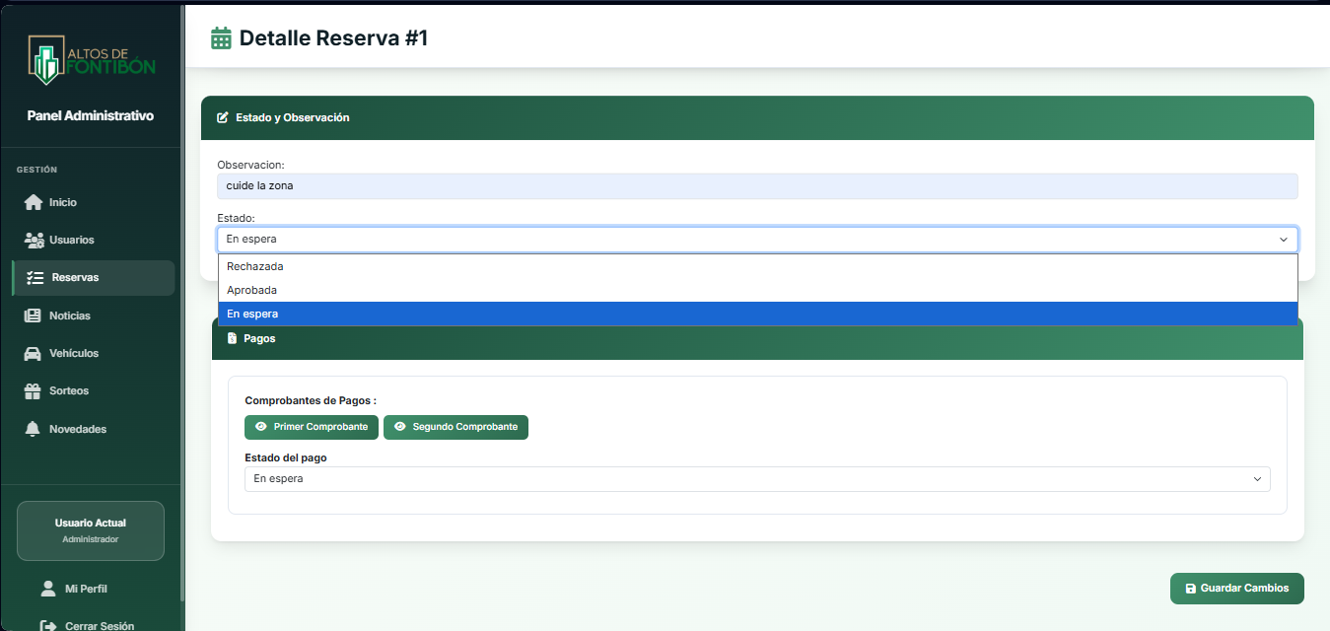**
6. **Y como último paso al darle al botón de “Guardar Cambios” se registran los datos rellenados los cuales les aparecerán a los residentes de forma inmediata.   
   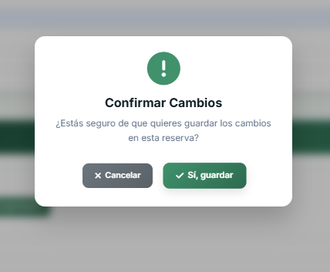**
7. **Como plus en el apartado de la lista de reservas se encuentra un botón que dice “Generar Reporte”  
   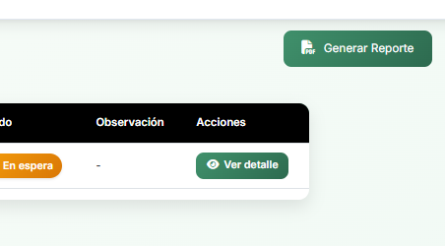**
8. 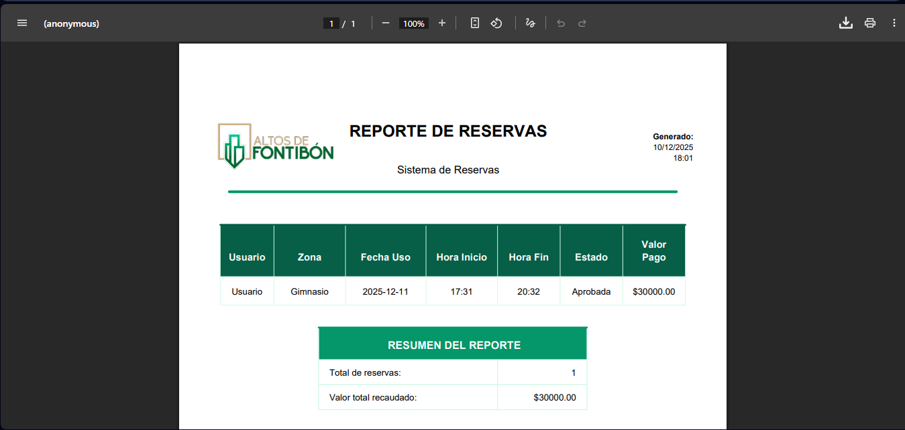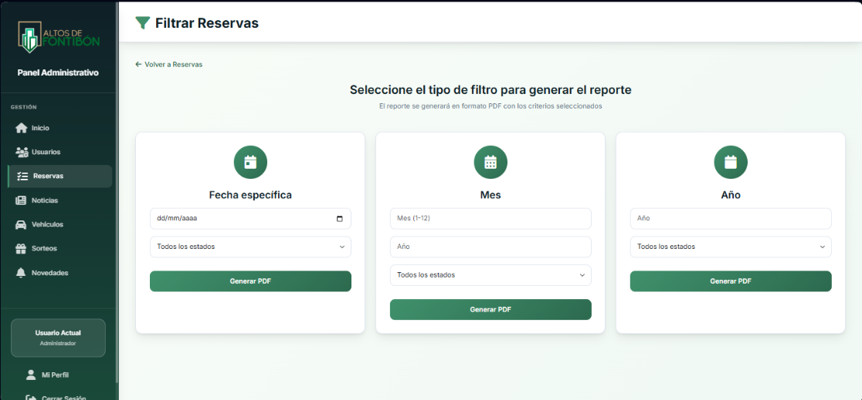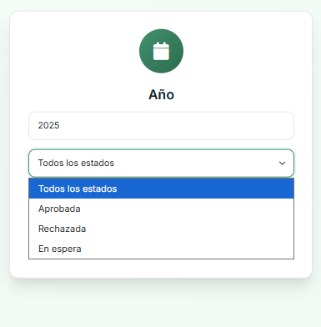**Al oprimirle podrá filtrar un historial en pdf de todas las reservas echas ya sea por mes, año o fecha específica, agregando una validación si quiere ver las reservas aceptadas, rechazadas, en espera o todas las anteriores (este pdf es descargable para un mejor control).**

**Noticias  
En esta sección el administrador podrá crear las noticias o comunicados importantes los cuales podrán ver los residentes en tiempo real**

1. **En la parte principal seleccionar “Gestión de Noticias”**
2. **El administrador podrá crear la noticia necesaria   
   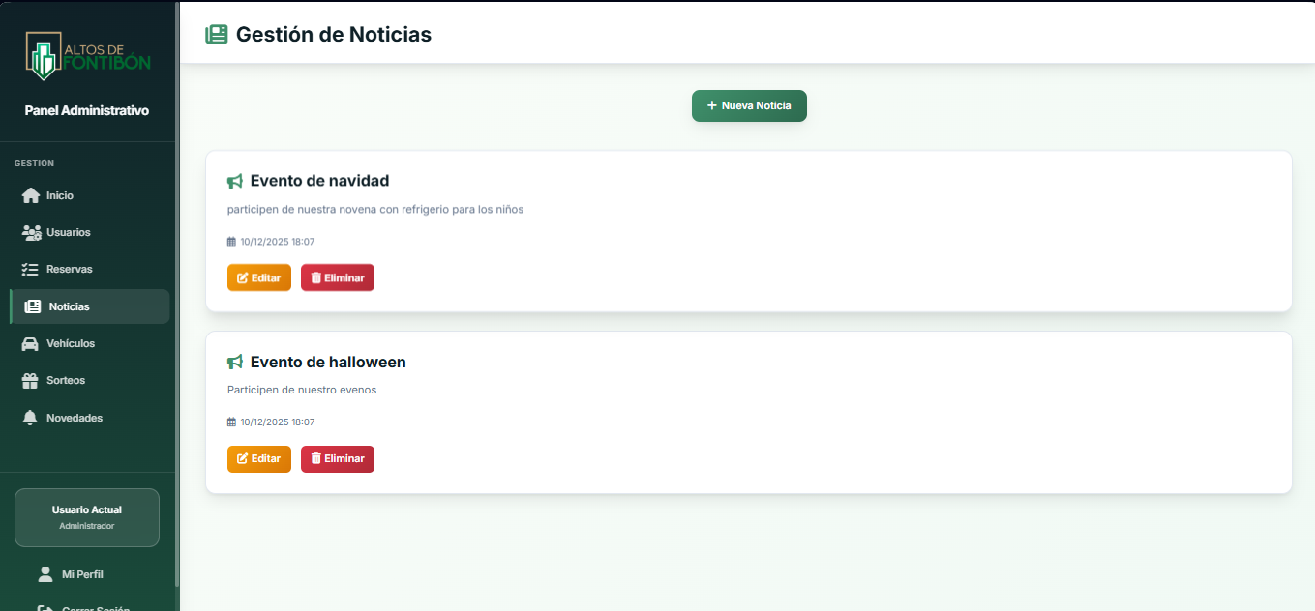**
3. **Tiene que registrar los campos como título y descripción de la noticia para que se monte y se pueda visualizar por los residentes  
   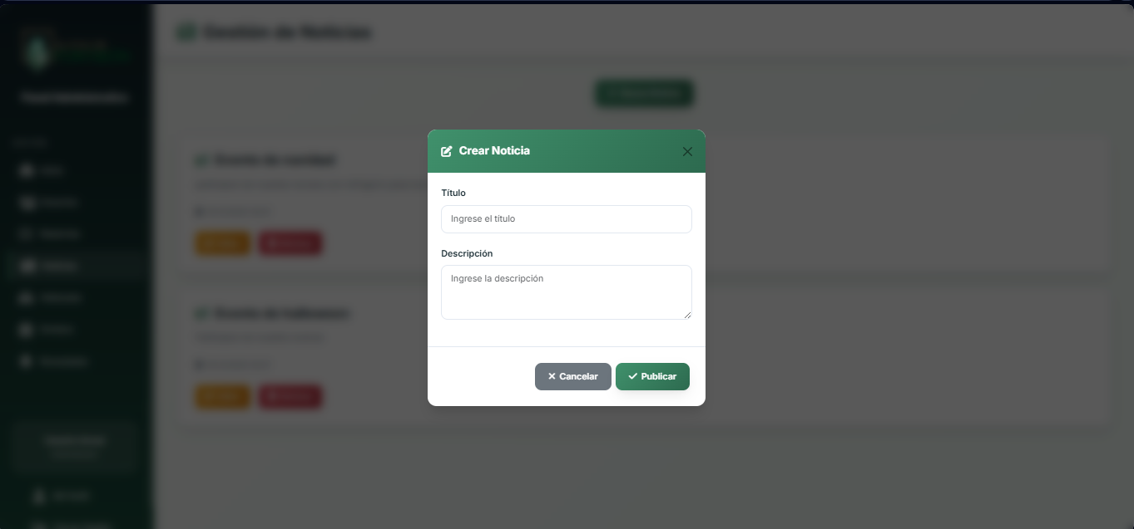**
4. **También podrá eliminar o editar la noticia ya creada en caso de algún error o mal diligenciamiento**

**Vehículos  
En este apartado el administrador podrá validar, revisar y confirmar todos los archivos y documentos subidos de los vehículos de los residentes.   
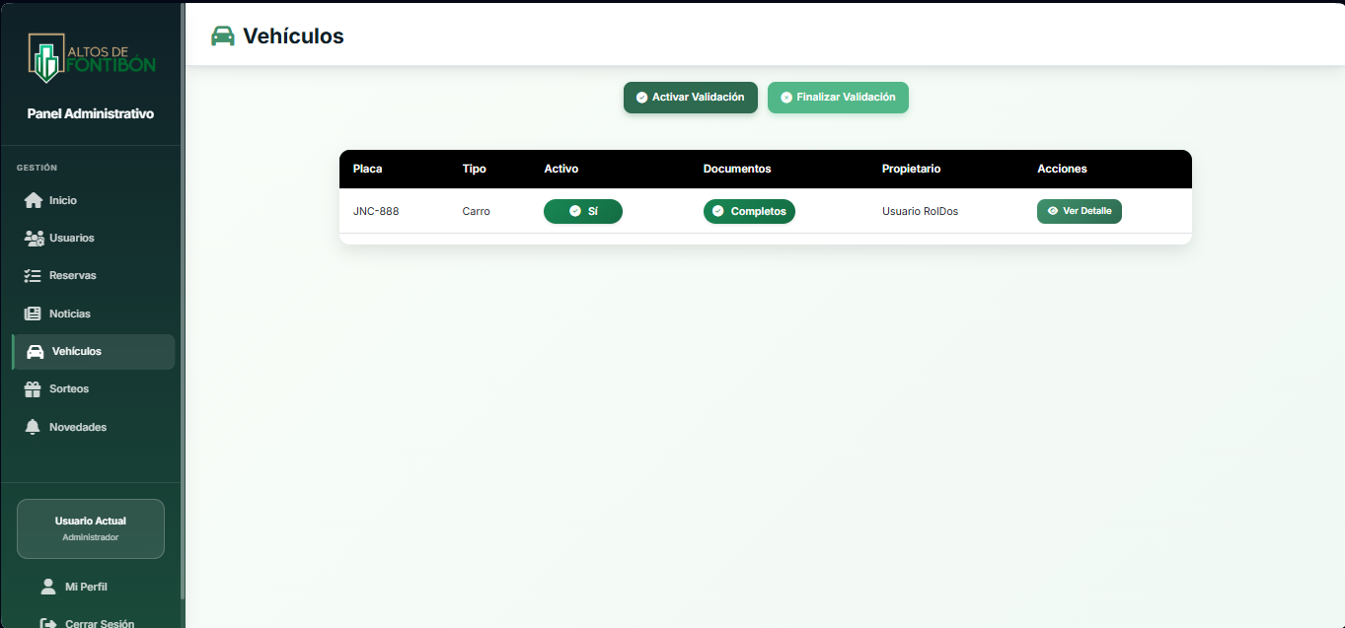**

1. **En la parte principal seleccionar “Gestión de Vehículos”**
2. **En este, se mostrara una lista de todos los vehículos registrados por los residentes y en donde, al darle a los botones de “Activar Validación” y “Finalizar Validación” se iniciara con la validación de la información de cada vehículo o se finaliza el proceso, depende de lo que se requiera   
   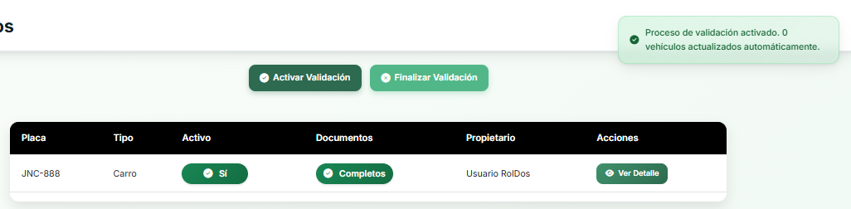**
3. **En el botón de “ver detalles”**